Strategische samenwerking tussen Hettich en Swood
Nieuwe tool koppelt product databases

Hettich en Swood by Eficad, de in Solidworks geïntegreerde CAD/CAM-software voor houtbewerking en meubels, hebben de afgelopen maanden samengewerkt om de Hettich product database te koppelen aan de Swood bibliotheken. Het actuele productassortiment van beslagspecialist Hettich is daarom per direct beschikbaar in de bibliotheken van de Swood solutions.

Swood en Hettich presenteren in het kader van hun strategische samenwerking een gebruikersvriendelijke tool, waarmee de Swood gebruikers vanuit hun bibliotheken toegang krijgen tot alle Hettich producten. Zij kunnen deze hierdoor op ieder gewenst moment actualiseren. Het wordt zodoende overbodig om handmatig een meubelbeslagbibliotheek aan te leggen. Maar de tool zorgt er ook voor dat Swood-gebruikers altijd geïnformeerd zijn over de laatste stand van innovatieve Hettich-producten en deze meteen kunnen gebruiken in hun 3D-houtbewerkings- en meubelontwerpen.

De automatisch aangemaakte, intelligente componenten van de SwoodBox bevatten niet alleen het 3D-model van de Hettich-producten voor visualiseringsdoeleinden, maar ook alle benodigde bewerkingsstappen, zoals gaten en zaagsneden voor de benodigde plaatmateriaal, zodat het 3D-model gereed is voor de aansluitende productie.

Automatisering wordt steeds meer de cruciale factor bij de concurrentie in de meubelbranche. Daarom zullen Swood en Hettich blijven samenwerken om het automatisch genereren van slimme componenten voor de 3D-constructie in Solidworks verder te optimaliseren en de gebruikersvriendelijkheid te vergroten.

U kunt het onderstaande fotomateriaal downloaden via https://web.hettich.com/nl-nl/pers.jsp:

Afbeeldingen
Teksten onder de afbeeldingen
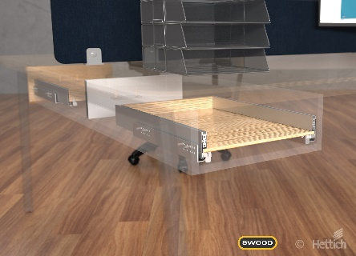
202021_a
Het actuele productassortiment van Hettich is per direct beschikbaar in de
bibliotheken van Swood. Foto's: Hettich

Over Hettich
De onderneming Hettich werd in 1888 opgericht en is tegenwoordig wereldwijd één van de grootste en succesvolste producenten van meubelbeslag. Meer dan 6 600 medewerkers in bijna 80 landen werken samen aan de doelstelling om intelligente techniek voor meubelen te ontwikkelen. Daarmee valt Hettich over de hele wereld bij mensen in de smaak en is een waardevolle partner voor de meubelindustrie, handel en interieurbouwers. Het merk Hettich staat voor consequente waarden: voor kwaliteit en innovatie. Voor betrouwbaarheid en klantgerichtheid. Ondanks onze grootte en internationale omgeving is Hettich een familiebedrijf gebleven. Zonder afhankelijk te zijn van investeerders wordt de bedrijfstoekomst vrij, menselijk en duurzaam vormgegeven. www.hettich.com

